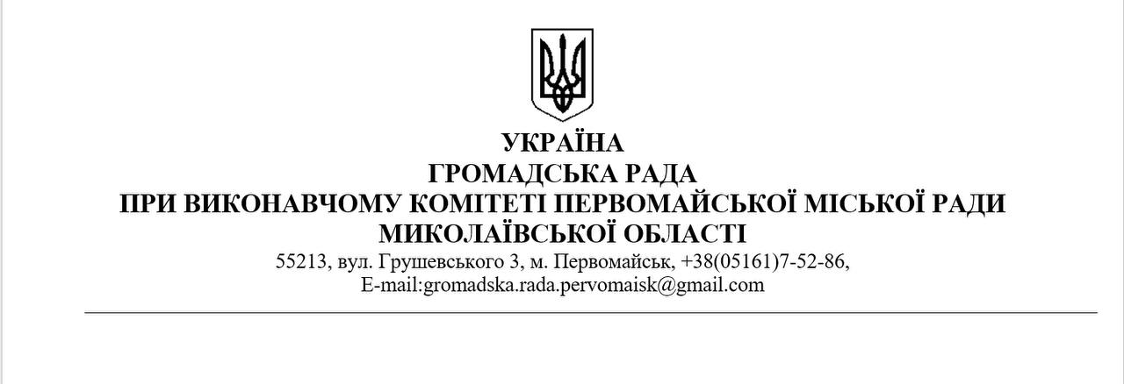

ПРОТОКОЛ №12

12 серпня 2026 року Початок: 12.00

Присутні на засіданні члени «Громадської ради» при Виконавчому комітеті Первомайської міської ради:
№з/п | ПІБ | Посада представника та повна назва інституту громадянського суспільства
 | Бойко Віталій Михайлович | голова правління Житлово-будівельного кооперативу «Театральна-35»
 | Дмитрієва Тетяна Анатолівна | голова ГО «Народна рада»
 | Іванов Анатолій Анатолійович | голова ГО « Сек’юріті прав»
- П | Пітерман Семен Давидович | Делегований від міської ради ветеранів
 | Мусієнко Тетяна Вікторівна | - делегована від трудового колективу ПП «Талісман»
 | Цихоня Василь Васильович | - голова ГО «Первомайська Асоціація інвалідів Чорнобилю
 | - Позняк Лариса Павлівна | - делегована від ГО «Ніхто крім нас»

Відсутні на засіданні члени «Громадської ради» при Виконавчому комітеті Первомайської міської ради:

Член «Громадської ради», – голова правління ГО « Первомайський молодіжний жіночий інформаційно-координаційний центр «Ольвія» Константинова Олена Петрівна
У роботі засідання «Громадської ради» при Виконавчому комітеті Первомайської міської ради також взяли участь:

Запрошені:
наукова співробітниця Первомайського краєзнавчого музею І.М. Тихончик;
вдова В.І. Усатюк;
- Секретар «Громадської ради», головний спеціаліст відділу прес-служби М.М. Паскаль

До порядку денного пленарного засідання «Громадської ради» при Виконавчому комітеті Первомайської міської ради винесено питання:

1. Про розгляд колективного подання Первомайського краєзнавчого музею щодо присвоєння звання «Почесний громадянин міста Первомайськ» (посмертно) Усатюку Григорію Івановичу.
2. Про розгляд листа Первомайської окружної прокуратури щодо налагодження взаємодії між інститутами громадянського суспільства та органами прокуратури, зокрема шляхом залучення представників громадськості до складу міжвідомчих робочих груп.

3. Про надання пропозицій щодо представників для утворення ініціативної групи з початку процесу формування нової Громадської ради у зв’язку із закінченням строку повноважень.

1. Про розгляд колективного подання Первомайського краєзнавчого музею щодо присвоєння звання «Почесний громадянин міста Первомайськ» (посмертно) Усатюку Григорію Івановичу.

СЛУХАЛИ:

Т.А. Дмитрієву, яка відкрила засідання та надала слово науковій співробітниці Первомайського краєзнавчого музею Ірині Тихончик.
І.М. Тихончик звернулася з колективним поданням Первомайського краєзнавчого музею щодо присвоєння звання «Почесний громадянин міста Первомайськ» (посмертно) Усатюку Григорію Івановичу.
Члени громадської ради уповноважили голову Громадської ради Т.А. Дмитрієву звернутися до депутатів міської ради для ініціювання присвоєння зазначеного звання, Усатюку Г.І.
ВИРІШИЛИ:

- Інформацію взяти до відома.
- Підтримати колективне подання Первомайського краєзнавчого музею щодо присвоєння звання «Почесний громадянин міста Первомайськ» (посмертно) Усатюку Григорію Івановичу.

- Рекомендувати голові Громадської ради Т.А. Дмитрієвій підготувати та подати відповідне звернення до Первомайської міської ради щодо ініціювання процедури присвоєння зазначеного звання.

ГОЛОСУВАЛИ: «За» - 7; «проти» - 0; «утримався» - 0.
Вирішено: одноголосно.

Т.В. МУСІЄНКО надала пропозицію звернутися до міського голови з проханням започаткувати у навчальних закладах Первомайської територіальної громади на класних годинах вивчення творчості місцевих письменників, а також започаткувати, із залученням наукового співробітника краєзнавчого музею, популяризацію письмового і культурного фронту Первомайщини, з організацією патріотичних зустрічей.

ГОЛОСУВАЛИ: «За» - 7; «проти» - 0; «утримався» - 0.
Вирішено: одноголосно

2. Про розгляд листа Первомайської окружної прокуратури щодо налагодження взаємодії між інститутами громадянського суспільства та органами прокуратури, зокрема шляхом залучення представників громадськості до складу міжвідомчих робочих груп.

СЛУХАЛИ:

Т.А. Дмитрієву, яка довела інформацію щодо розгляду листа Первомайської окружної прокуратури стосовно налагодження взаємодії між інститутами громадянського суспільства та органами прокуратури, зокрема шляхом залучення представників громадськості до складу міжвідомчих робочих гроп.

ВИРІШИЛИ:

- Інформацію взяти до відома.
- Підтримати ініціативу щодо залучення представників громадськості до складу міжвідомчих робочих груп.
- Рекомендувати включити до складу міжвідомчих робочих груп представників Громадської ради:
- Іванова Анатолія Анатолійовича;
- Пітермана Семена Давидовича.

ГОЛОСУВАЛИ:

За кандидатуру Іванова Анатолія Анатолійовича
ГОЛОСУВАЛИ: «За» - 6; «проти» - 0; «утримався» - 1

За кандидатуру Пітермана Семена Давидовича.
ГОЛОСУВАЛИ: «За» - 6; «проти» - 0; «утримався» - 1

У цілому за рішення:

«За» - 7; «проти» - 0; «утримався» - 0.
Вирішено: одноголосно.

3. Про надання пропозицій щодо представників для утворення ініціативної групи з початку процесу формування нової Громадської ради у зв’язку із закінченням строку повноважень.

СЛУХАЛИ:

Т.А. Дмитрієву, яка поінформувала про необхідність розпочати процес формування нової Громадської ради у зв’язку із завершенням строку повноважень чинного складу, а також про потребу утворення ініціативної групи для організації та проведення установчих зборів.Члени Громадської ради обговорили кандидатури до складу ініціативної групи та надали відповідні пропозиції.
ВИРІШИЛИ:

- Інформацію взяти до відома.
- Розпочати процес формування нової Громадської ради.
- Сформувати ініціативну групу з організації та проведення установчих зборів щодо формування нового складу Громадської ради, відповідно до рішення Виконавчого комітету № 622 від 15.10.2024 «Про затвердження Положення про Громадську раду при виконавчому комітету Первомайської міської ради та ії персональному складу».
- Рекомендувати включити до складу ініціативної групи таких представників:
1 заступника міського голови Рябченка Володимира Миколайовича;
- керуючого справами виконавчого комітету Данильченко Тетяну Миколаївну;
- начальника відділу прес-служби апарату виконавчого комітету міської ради Албул Антоніну Леонідівну
- головного спеціаліста відділу прес-служби апарату виконавчого комітету міської ради Паскаль Марію Миколаївну;
- голову ГО «Народна рада» Дмитрієву Тетяну Анатоліївну;
- делегата від трудового колективу ПП «Талісман» Мусієнко Тетяну Вікторівну
- голову ГО «Сек’юріті прав» Іванова Анатолія Анатолійовича;
- наукового співробітника Первомайського краєзнавчого музею Тихончик Ірину Михайлівну.

Голосування відбулося за кожну кандидатуру окремо, з урахуванням конфлікту інтересів, щодо діючих членів Громадської Ради

ГОЛОСУВАЛИ:

За пропозиції «За» - 7; «проти» - 0; «утримався» - 0.

У цілому «За» - 7; «проти» - 0; «утримався» - 0.
Вирішено: одноголосно

Голова Громадської ради Т. А. ДМИТРІЄВА

Протокол вели:

Секретар Громадської ради,
головний спеціаліст відділу
прес-служби апарату виконавчого
комітету Первомайської міської ради М. М. ПАСКАЛЬ

